Волошина Е.Г., воспитатель;
Оверина Ю.В., учитель-логопед

Моделирование как средство развития диалогической речи
в процессе сюжетно-ролевой игры
у детей раннего возраста с особыми возможностями здоровья

Игра занимает важное место в жизни ребенка дошкольного возраста, являясь ведущим видом деятельности. В возрасте 3-4 лет ребенок постепенно выходит за пределы семейного круга. Его общение становится внеситуативным. Взрослый становится для ребенка не только членом семьи, но и носителем определенной общественной функции. Желание ребенка выполнять такую же функцию приводит к противоречию с его реальными возможностями. Это противоречие разрешается через развитие игры, которая становится ведущим видом деятельности в дошкольном возрасте.
Главной особенностью игры является ее условность: выполнение одних действий с одними предметами предлагает их отнесенность к другим действиям с другими предметами. Основным содержанием игры младших дошкольников являются действия с игрушками и предметами-заместителями. Продолжительность игры небольшая. Младшие дошкольники ограничиваются игрой с одной-двумя ролями и простыми, неразвернутыми сюжетами. Игры с правилами в этом возрасте только начинают формироваться.
Процесс обучения игре, который мы рассматриваем как особую форму взаимодействия взрослых с детьми, обеспечивает не столько формирование определенных игровых умений и навыков, сколько активизацию их психической и двигательной сферы, развитие всех познавательных процессов, эмоционально-волевой сферы, навыков общения со взрослыми и сверстниками и т.п.
В речи детей с ОВЗ существуют определенные особенности и трудности: скудный словарный запас, неумение грамматически правильно оформлять свои высказывания, согласовывать слова; малоразвита диалогическая речь, неумение грамотно и доступно формулировать вопрос, строить краткий или развернутый ответ; у большинства детей нарушено внимание, несовершенно логическое мышление; недостаточный словарный запас; неспособность построить монолог: например, сюжетный или описательный рассказ на предложенную тему, пересказ текста своими словами; плохая дикция.
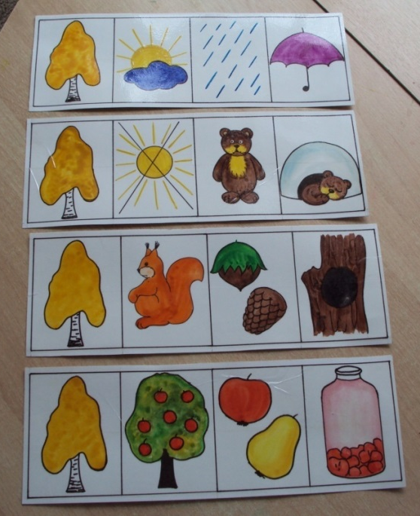
Актуальность использования наглядного моделирования в работе с дошкольниками состоит в следующем:
– ребёнок дошкольник очень пластичен и легко обучаем, но для детей с общим недоразвитием речи характерна быстрая утомляемость и потеря интереса к занятию; использование наглядного моделирования вызывает интерес и помогает решить эту проблему;
– использование символической аналогии облегчает и ускоряет процесс запоминания и усвоения материала, формирует приёмы работы с памятью – «когда учишь – записывай, рисуй схемы, диаграммы, черти графики»;
– применяя графическую аналогию, мы учим детей видеть главное, систематизировать полученные знания.
Совместная работа воспитателей и логопедов в нашем учреждении подтверждает целесообразность и эффективность практического применения метода наглядного моделирования в процессе коррекционно-развивающего обучения детей раннего возраста с ОВЗ.
Особенности данного метода – применение не изображения предметов, а символов. Прием символизации значительно облегчает детям поиск и запоминание слов. Символы максимально приближены к речевому материалу. Например: для обозначения диких животных используется елочка, а для обозначения домашних животных домик. Дети, владеющие средствами наглядного моделирования, в дальнейшем способны самостоятельно развивать речь в процессе общения и обучения. На разных этапах и в зависимости от индивидуальных способностей детей можно использовать различные приемы наглядного моделирования: пиктограммы, заместители, мнемотаблица.
Работая с детьми с различной речевой патологией и сталкиваясь с проблемами в их обучении, педагогам в логопедической группе приходится использовать вспомогательные средства, облегчающие, систематизирующие и направляющие процесс усвоения детьми нового материала. Одним из таких средств являются приемы мнемотехники (мнемотехника относится к наглядному моделированию).
Мнемотехника – это система специальных приемов, обеспечивающих эффективное запоминание, сохранение и воспроизведение информации, и конечно развитие речи. Мнемотехника призвана облегчить запоминание и увеличить объем памяти, путем образования дополнительных ассоциаций. Мнемотехникой можно начинать заниматься с раннего возраста, но рационально вводить ее в занятия с 4-5 лет, когда накоплен основной словарный запас.
Пиктограмма – символическое изображение, заменяющее слова, это рисунок, с помощью которого можно записать слова и выражения, это рисунок, который поможет вспомнить заданное слово. Например, «веселый праздник» – шарик, салют; знак, изображающий ногу, может означать «ходить, стоять». В своей работе мы используем пиктограммы с изображением: слов-предметов («девочка», «солнце», «бабочка» и т.д.), слов-признаков («большой», «маленький», «грустный», «веселый» и т.д.), слов-действий («идет», «светит», «летает»), символов-предлогов («под», «над», «в» и т.д.). Личное творчество педагога позволяет воспроизвести это в различных вариациях.
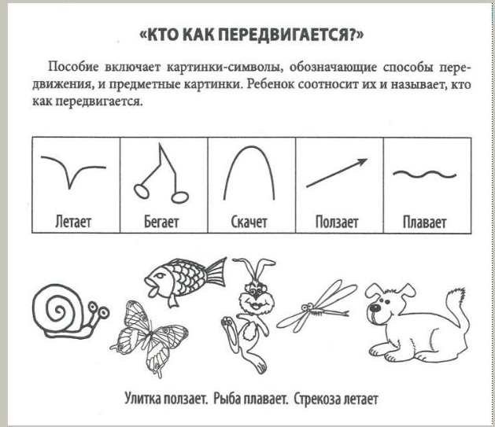
Замещение – это вид моделирования, при котором одни объекты замещаются другими, реально-условными. В качестве заместителей удобно использовать бумажные квадратики, кружки, овалы, различающиеся по цвету и величине, т.к. замещение основывается на каком-либо различии между предметами, их признаками. Разыгрывание с помощью заместителей лучше начинать с народных сказок, т.к. устойчивые стереотипы знакомых героев (лиса оранжевая, медведь большой и коричневый и т.д.) легко переносятся на модели. На первых занятиях число заместителей должно совпадать с числом персонажей, потом можно ввести лишние кружки или квадраты, чтобы ребенок мог выбрать нужные. Вначале достаточно, чтобы ребенок поднимал соответствующий символ по ходу рассказывания сказки взрослым, затем можно переходить к разыгрыванию сказки.
Особое место в работе с детьми занимает использование в качестве дидактического материала мнемотаблиц. Мнемотаблица – это схема, в которую заложена определенная информация. Содержание мнемотаблицы – графическое или частично графическое изображение персонажей сказки, явлений природы, некоторых действий и др. путем выделения главных смысловых звеньев сюжета рассказа. Главное – нужно передать условно-наглядную схему, изобразить так, чтобы нарисованное было понятно детям. Для детей младшего и среднего дошкольного возраста необходимо давать цветные мнемотаблицы, т.к. у детей остаются в памяти отдельные образы: цыпленок желтого цвета, мышка серая, елочка зеленая, ягодка красная, и «спрятать» персонажа в графическом изображении. Например: лиса состоит из геометрических фигур (треугольника и круга). Медведь большой коричневый круг и т.д. Для детей старшего возраста схемы желательно рисовать в одном цвете, чтобы не вовлекать внимание на яркость символических изображений.
Работа по мнемотаблицам состоит из 3 этапов:
первый этап – рассматривание таблицы и разбор того, что на ней изображено;
второй этап – перекодирование информации, т.е. преобразование абстрактных символов в образы;
третий этап – пересказ сказки или рассказ по заданной теме с помощью символов.
Используя в своей работе наглядное моделирование, мы учим детей
1) добывать информацию, проводить исследование, делать сравнение, составлять чёткий внутренний план умственных действий, речевого высказывания;
2) формулировать и высказывать суждения, делать умозаключения.
Применение наглядного моделирования оказывает положительное влияние на развитие неречевых процессов: внимания, памяти, мышления.
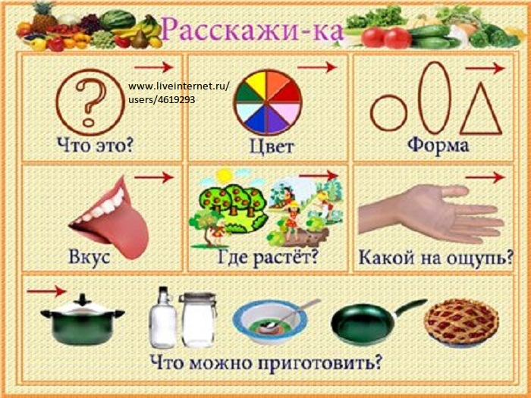
Таким образом, анализируя новый материал и графически его обозначая, ребенок (под руководством взрослых) учится самостоятельности, усидчивости, зрительно воспринимает план своих действий. У него повышается чувство заинтересованности и ответственности, появляется удовлетворенность результатами своего труда, совершенствуются такие психические процессы, как память, внимание, мышление, что положительно сказывается на результативности коррекционной работы. Использование наглядного моделирования в системе коррекционной работы дает положительный результат, что подтверждается данными диагностики уровня речевого развития детей.

Пример конспекта
с использованием мнемотаблиц в развитии речи у детей раннего возраста с ОВЗ
Тема: «В гости к весеннему солнышку»
Цели 1. Продолжать знакомить на основе мнемотаблиц с характерными особенностями времени года «весна».
2. Приучать протяжно, на одном выдохе произносить звук «У».
3. Развивать речевую активность.
4. Закреплять знания четырех цветов (красный, зеленый, синий, желтый).
Дидактический материал: мнемотаблица «Весна», мнемоквадратики на каждого ребёнка, стол-ванна для пускания корабликов, кораблики бумажные оригами четырех цветов.
Ход занятия
Воспитатель: «Ребята, сегодня с вами отправляемся в гости к весеннему солнышку»
«Побыстрее торопитесь
И в вагончики садитесь.
Время приближается,
Поезд отправляется!» Дети встают друг за другом, держась за плечи.
Движения поезда сопровождаем словами «Чох, чох, у-у-у, ш-ш-ш».
Воспитатель: «Вагончики, вагончики по рельсам стучат,
Везут они к гостям компанию ребят»
«Вот и приехали. Садитесь на стульчики. Ребята, наше солнышко закрыла тучка. Давайте
посмотрим с вами на волшебную табличку: - Какое время года? - А как вы узнали?»
Дети: «Солнце светит ярко! Тают сосульки. Появляются лужи. В них можно пускать кораблики. Появились первые весенние цветы. Прилетели птицы. Зеленеет травка»
Воспитатель: «Правильно, ребята! Это Весна! А сейчас мы с вами будем выбирать только те
волшебные квадратики, которые подходят к времени года Весна»
Дети выбирают карточки только на весеннюю тематику.
Воспитатель: «Какие Вы выбрали волшебные квадратики? Почему?»
Физкультминутка: «Солнце встало из-за тучки.
Мы протянем к солнцу ручки
И погреем их немножко,
И похлопаем в ладошки»
Воспитатель: «Ой, ребята, кто-то к нам стучится!»
Забегает Мышка-моряк: «Здравствуйте, я мышонок морячок.
Пробежал через мосток.
Через лужу, ручеёк
По проталинкам прыг-скок»
«Ребята! У меня для вас подарки – кораблики. А давайте их пустим на воду.
Какого цвета кораблики у каждого из вас?»
«По реке плывет кораблик.
Он плывет издалека.
На кораблике четыре
Очень храбрых моряка.
У них ушки на макушке,
У них длинные хвосты.
И страшны им только кошки,
Только кошки да коты!»
Воспитатель: «Побыстрее торопитесь
И в вагончики садитесь.
Время приближается,
Поезд отправляется»
Ребята прощаются с Мышкой.
«Вагончики, вагончики по рельсам случат,
Везут обратно в группу компанию ребят»

